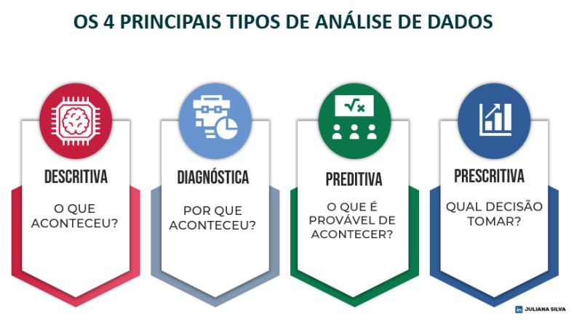  
**1. Análise descritiva**

**OS 4 PRINCIPAIS TIPOS DE ANÁLISE DE DADOS**

  
É um dos tipos de análise de dados baseado em fatos. Isso significa que este tipo de avaliação de dados é feita a partir de resultados obtidos.

**2. Análise diagnóstica**

  
Análise de dados concentrada em algo que já aconteceu (assim como a análise descritiva). A análise diagnóstica, diferentemente da descritiva, tem, como objetivo, encontrar relações de causa e efeito para destrinchar um acontecimento.  
  
**3. Análise preditiva**

O mais popular dos tipos de análise de dados é justamente o modelo preditivo. Como o nome diz, sua essência está na previsão de cenários futuros com base na análise de padrões revelados pela base de dados.

  
**4. Análise prescritiva**

A análise prescritiva é o próximo passo após os resultados da avaliação preditiva. Isso porque uma prescrição é uma recomendação a algo potencialmente previsto.   
Sendo assim, a melhor forma de obter uma análise prescritiva é fazendo projeções (predições) e, então, direcionando esforços para obter o melhor resultado a partir das possibilidades.